**Инструкция**

**Создание и выполнение быстрых лекарственных назначений в АРМ Постовой сестры**

1. **Добавление быстрого лекарственного назначения** 
   1. В АРМ Постовой сестры выбираем пациента, открываем вкладку «Лекарственные назначения / Процедуры» (1 на рис. 1). Нажимаем кнопку «Назначить» (2 на рис. 1) и выбираем пункт «Быстрое лек. назначение» (3 на рис. 1).

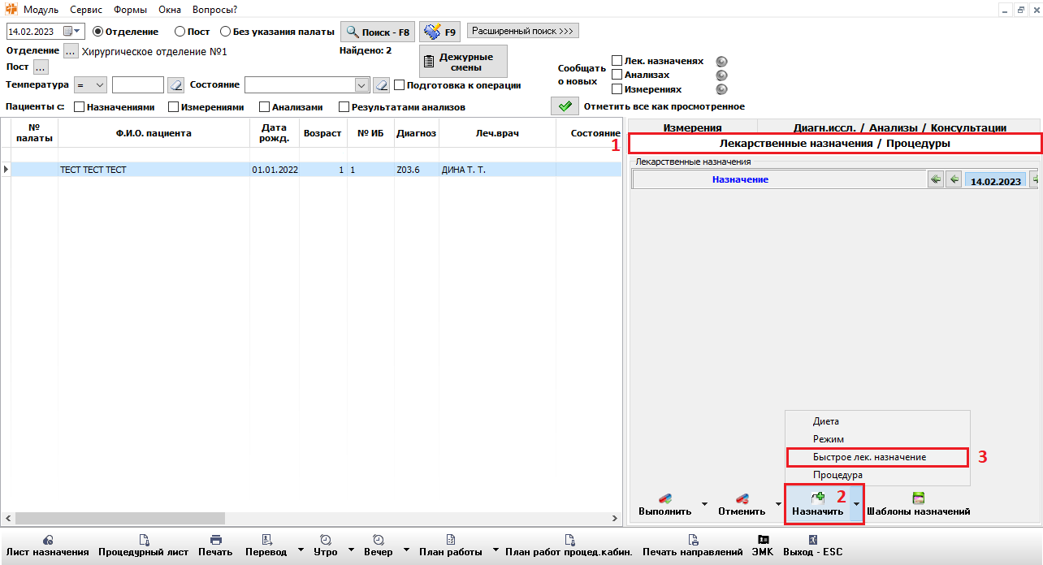

Рисунок 1 – Главная форма АРМ Постовой сестры

* 1. В открывшейся форме производим поиск по наименованию назначения – начинаем вводить первые буквы искомого значения или пишем полностью (2 на рис. 2), далее производим поиск назначений нажав на значок «🔍» (1 на рис. 2) или на клавишу «Enter» на клавиатуре.

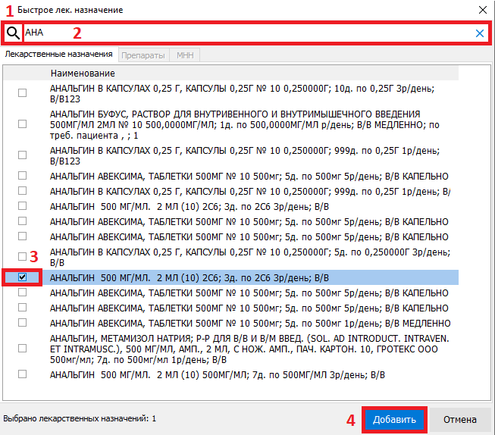

Рисунок 2 – Форма «Быстрое лек. назначение»

* 1. Выбираем необходимое назначение – ставим отметку напротив искомого значения (3 на рис. 2).
  2. Нажимаем кнопку «Добавить» (4 на рис. 2).
  3. При необходимости редактируем назначение.
  4. Для сохранения назначения нажимаем кнопку «Назначить» (1 на рис. 3).

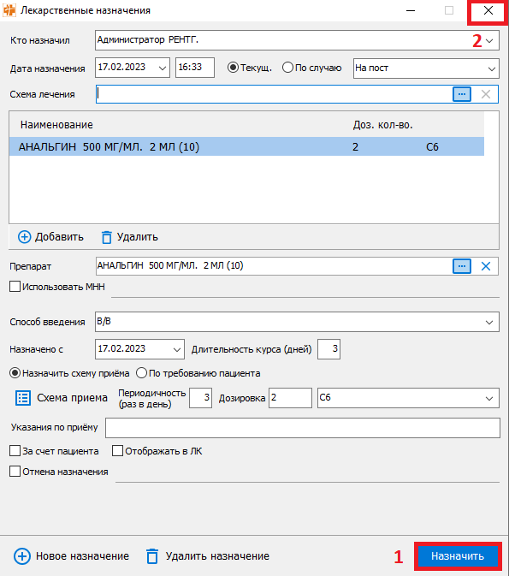

Рисунок 3 – Форма «Лекарственные назначения»

* 1. Для возврата на форму «Лекарственные назначения / Процедуры» нажимаем кнопку «×» (2 на рис. 3).

**2. Добавление нескольких быстрых лек. назначений**

* 1. Открываем форму «Быстрое лек. назначение» (как открыть форму см. п.1.1).
  2. Производим поиск по наименованию назначения – начинаем вводить первые буквы искомого значения или пишем полностью (2 на рис. 2), далее производим поиск назначений нажав на значок «🔍» (1 на рис. 2) или на клавишу «Enter» на клавиатуре.
  3. Выбираем необходимое назначение – ставим отметку напротив искомого значения (3 на рис. 2).
  4. Повторяем п.2.2 – п.2.3 до тех пор, пока не выберем все необходимые назначения.
  5. Нажимаем кнопку «Добавить» (4 на рис. 2). При выборе нескольких назначений форма для редактирования назначений будет открываться поочередно для каждого.
  6. При необходимости редактируем назначение.
  7. Для сохранения назначения нажимаем кнопку «Назначить» (1 на рис. 3).
  8. Закрываем форму с назначением нажав на кнопку «×» (2 на рис. 3).
  9. Повторяем п.2.6 – п.2.8 для остальных выбранных назначений.

**3. Создание быстрого лек. назначения**

* 1. Открываем форму «Быстрое лек. назначение» (как открыть форму см. п.1.1).
  2. Производим поиск по наименованию назначения – начинаем вводить первые буквы искомого значения или пишем полностью (2 на рис. 2), далее производим поиск назначений нажав на значок «🔍» (1 на рис. 2) или на клавишу «Enter» на клавиатуре.
  3. Если искомое назначение не найдено, переходим на вкладку «Препараты» или «МНН», в зависимости от того, что необходимо найти.

*Во вкладке «Препараты» при переключении в нижней части формы на «Склад отделения» пользователю будут отображаться только препараты с соответствующего склада отделения.*

* 1. Выбираем препарат или МНН в соответствующей вкладке – ставим отметку напротив искомого значения (3 на рис. 2).

*Если выбираются значения из одной вкладки, то остальные вкладки автоматически блокируются.*

* 1. При необходимости добавления многокомпонентного назначения производим поиск и выбор следующего препарата или МНН.
  2. После выбора позиции(ий) нажимаем кнопку «Добавить».
  3. Заполняем обязательные поля: «Способ введения», «Длительность курса», «Схема приема», «Периодичность (раз в день)» «Дозировка».
  4. Заполняем поле «Дозировка» для остальных препаратов или МНН, если их было выбрано несколько.
  5. Нажимаем кнопку «Назначить».
  6. После уведомления «Назначение сохранено!» закрываем форму с назначением.

**4. Изменение «Схемы приема»**

При нажатии на кнопку «Схема приема» под ней раскроется форма с полями: «Дата и время», «День недели*», «Кол-во ед. на приём», «Доз. кол-во», ед. измер. Дозировки (рис. 4).

Снизу этой формы расположены кнопки:

* «Добавить», «Удалить» - добавляет/удаляет строку;
* «Через день» - с формы удаляются назначения через 1 день, начиная со следующего дня после выбранного;
* «Дублировать время» - время из выделенной строки дублируется в другие соответствующие строки схемы приема.

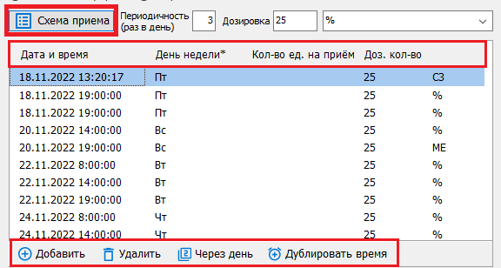

Рисунок 4 – Форма изменения схемы приема

При нажатии ПКМ на «День недели*» раскроется список с днями недели (рис. 5), в котором можно выбрать те дни недели, на которые необходимо оставить назначения.

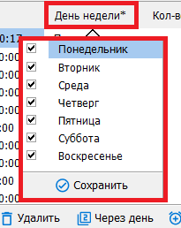

Рисунок 5 – Выбор дней недели для назначения

**5. Выполнение лекарственного назначения**

5.1. В АРМ Постовой сестры выбрать пациента, открыть вкладку «Лекарственные назначения / Процедуры» (1 на рис. 6).

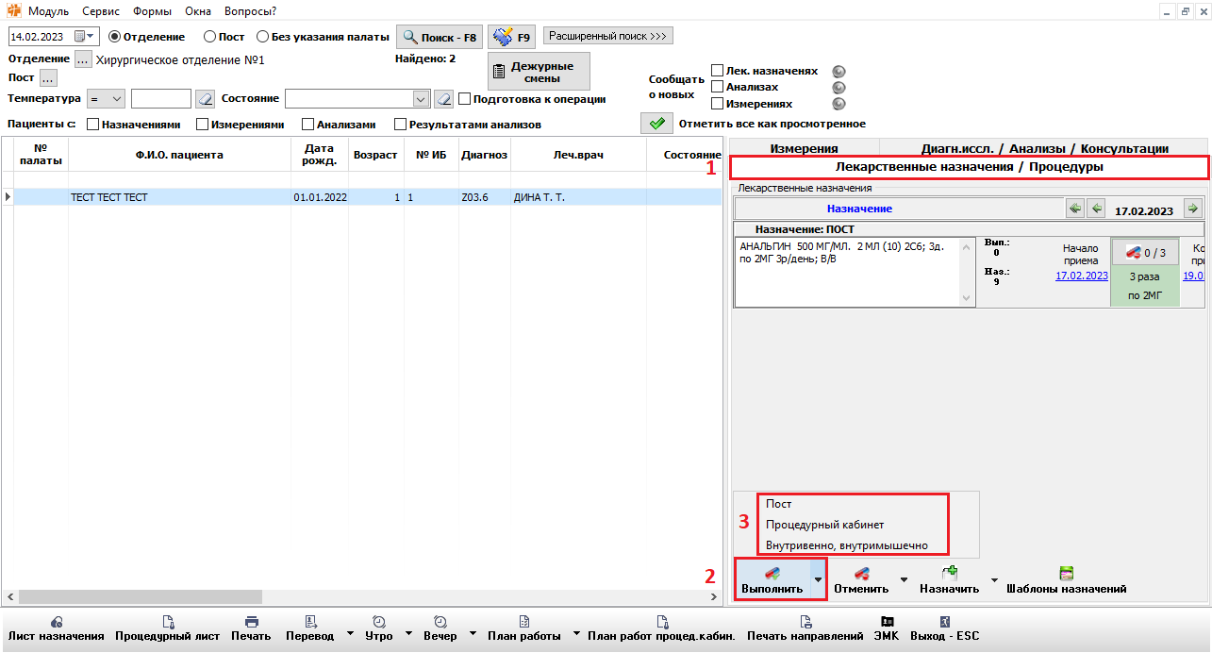

Рисунок 6 – АРМ Постовой сестры – Главная форма

5.2. Нажать  на кнопке «Выполнить» (2 на рис. 6) – выбрать подходящий пункт меню (3 на рис. 6) – в открывшемся окне нажать «Да».

ИЛИ

Нажать левой кнопкой мыши по кнопке с назначением (1 на рис. 7) - в открывшейся форме «Выполнение назначения» выбрать назначение (2 на рис. 7), поставить отметку «Выполнено» (3 на рис. 7), при необходимости изменить/дозаполнить остальные поля – нажать «Сохранить» (4 на рис. 7).

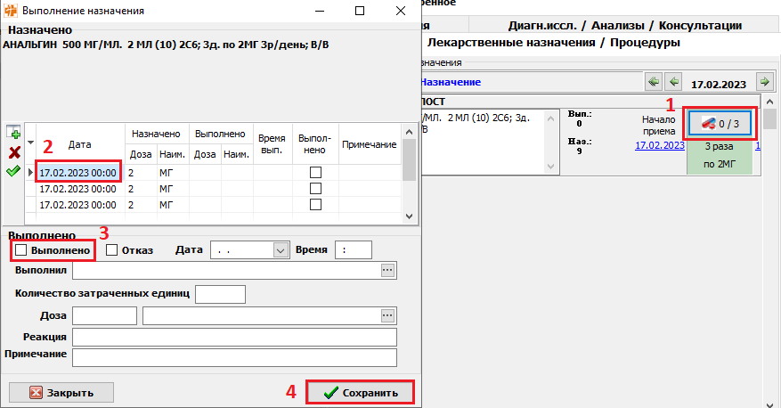

Рисунок 7 – АРМ Постовой сестры – Выполнение назначения

Выбранные назначения отмечаются как выполненные (рис. 8).

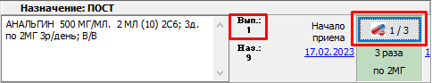

Рисунок 8 – АРМ Постовой сестры – Выполненное назначение